Задание № 9. Овал (знакомство)
1 .Запомни слово «овал».
2.Раскрасить овалы красным, синим, зеленым и желтым цветами.
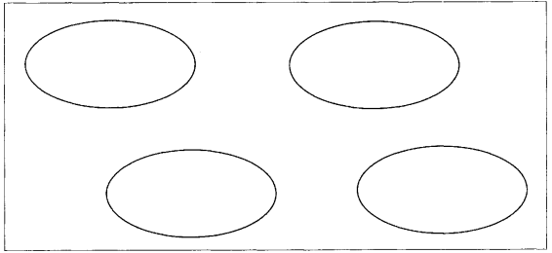
3. Назови, какого цвета каждый овал:
- Это красный овал.
- Это синий овал.
- Это зеленый овал.
- Это желтый овал.
4. Скажи, какие фигуры нарисованы:
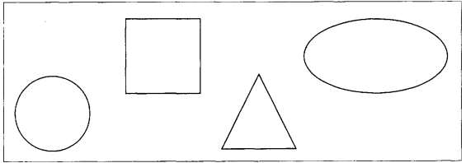
5. Покажи и назови:
- Где круг? (Вот круг.)
- Где квадрат?
- Где треугольник?
- Где овал?
6. Посмотри и ответь:
- Что это? (Это круг (квадрат, треугольник, овал).)

Задание № 10. Овал. Коричневый цвет
1 . Раскрасить геометрические фигуры красным, желтым, синим, зеленым и коричневым карандашами.
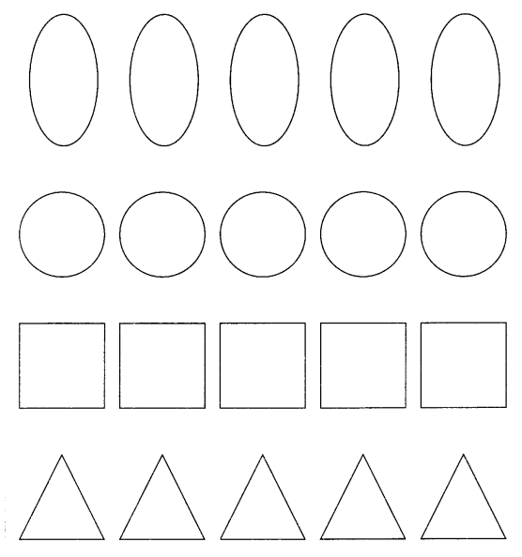
2. Покажи и назови каждую фигуру и ее цвет:
- Это красный овал (круг, квадрат, треугольник).
- Это желтый (синий, зеленый, коричневый) овал. И т.д.
3. Покажи и назови только фигуры коричневого цвета:
- Это коричневый овал (круг, квадрат, треугольник).

Задание №11. Овощи (знакомство)
1. Раскрасить овощи (морковь и помидор - красным цветом, огурец - зеленым, репу - желтым, картофель - коричневым).
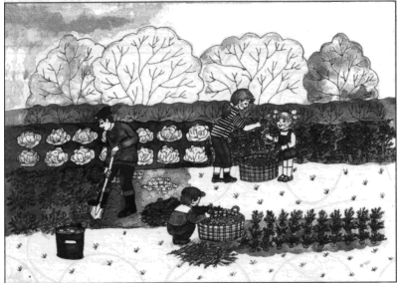
2. Покажи и назови:
- Что это? (Это помидор.) И т.д.
3. Назови одним словом:
- Что это? (Это овощи.)
4. Покажи и скажи:
- Что такое помидор (морковь, картофель, огурец, репа)?
- Помидор - это овощ.
- Морковь - это овощ.
- Картофель - это овощ.
- Огурец - это овощ.
- Репа - это овощ.
5. Покажи и ответь:
- Где растут овощи? (Овощи растут в огороде. Овощи растут на грядке.)
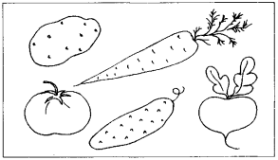

Задание № 12. Овощи. Предлоги «НА», «С»
Составь предложения по схеме и образцу:
- Огурец лежит на тарелке.
- Вика взяла огурец с тарелки. И т.д. Пальчиком показывай на рисунок и говори слово.
